Тема :«Раздел воспитательной программы- профориентация»
Автор: Иваненко Е.Ю., учитель высшей категории
Место работы: ГКОУ РО «Каменская специальная школа №15»,г.Каменск-Шахтинский, Ростовская область
Проблемы воспитания подрастающего поколения волнует человечество на протяжении многих столетий. Процесс развития и социализации особенно актуален для школы сейчас. На современном рынке труда востребована личность самостоятельная и инициативная, гибкая и легко адаптирующаяся к изменяющимся условиям. Такие качества личности можно развить только в результате самопознания, самоопределения, саморазвития и самореализации. Мы не стремимся ребятам указать путь, по которому нужно идти, но мы в состоянии облегчить выбор пути, сделать его более осознанным и самостоятельным.
Проблема, которая рассматривает данная работа – это деятельность классного руководителя по профессиональному воспитанию учащегося.
Профессиональная ориентация как педагогическая категория обозначает процесс ознакомления учащихся с различными профессиями и видами труда и оказания им помощи в выборе предстоящей профессии и специальности в соответствии с имеющимися склонностями и способностями.
Воспитательная работа в процессе трудового обучения по профориентации учащихся направлена на решение следующих задач:
- сформировать нравственные понятия и убеждения, которые нашли отражение в трудовом кодексе гражданина Российской Федерации; направить обучающихся на успешный путь овладением выбранной профессией;
- воспитать у обучающихся внутреннюю потребность трудиться с полной отдачей сил на пользу обществу;
- преодолеть отрицательные черты в характере и поведении учащихся.

- Целью данной программы является развитие положительных качеств личности характерных для молодого человека -труженика, приносящего пользу своему народу, своей стране : честность, принципиальность, целеустремленность, организованность, скромность, отзывчивость.

Работа по профессиональной ориентации обучающихся по профессиональному образованию включает в себя несколько направлений:

- Ознакомление учащихся с характером и своеобразием различных профессий и специальностей;
- Показ привлекательного характера производительного труда, создания материальных ценностей общества;
- Создание условий для овладения учащимися началами трудовых специальностей.
Ориентация на профессиональный труд и выбор своего профессионального будущего выступает как неотъемлемая часть всего учебно-воспитательного процесса, при обязательном дополнении его информационной и консультативной работой, практической деятельностью для развития склонностей и способностей у учащихся к труду. Помощь учащимся в правильном выборе профессии предполагает необходимость специальной организации их деятельности, включающей получение знаний о себе (образ «Я») и о мире профессионального труда.
Климов Е.А. выделяет следующие факторы выбора профессии:
- Позиция старших членов семьи. Есть старшие, которые несут прямую ответственность за то, как складывается твоя жизнь. Эта забота распространяется и на вопрос о твоёй будущей профессии.
- Позиция товарищей, подруг. Дружеские связи в юнешеском возрасте уже очень крепки и могут сильно влиять на выбор профессии.
- Позиция учителей школьных педагогов. Наблюдая за поведением и активностью учащихся, опытный педагог знает много такого о тебе, что скрыто от непрофессиональных глаз и даже от тебя.
- Личные профессиональные планы. Под планом в данном случае подразумевается представления об этапах освоения профессии.
- Способности. О своеобразии своих возможностей надо судить не только по успехам в учебе, но и по достижениям в самых разнообразных видах деятельности.
- Уровень притязания на общественное признание. Планируя свой трудовой путь, очень важно позаботиться о реалистичности своих притязаний.
- Информированность. Важно позаботиться о том, чтобы приобретаемые тобой сведения о той или иной профессии не оказались искаженными, неполными, односторонними.
- Склонности. Это интересы, подкрепленные определенными способностями.

Работа по профориентации включает в себя несколько этапов:
I этап «С любовью к городу» (9 класс).
Задачи:
- Знакомство с историей и профессиональными традициями семьи, школы.
- Знакомство с профессиями родного города Каменска-Шахтинского, Каменского района.
- Воспитание чувства благодарности, уважения к трудовому и культурному наследию Донского региона.
- Помочь обучающимся в выборе будущей профессии.
На момент окончания девятого класса почти все учащиеся имели высокую мотивацию к самопознанию и осознанному самоопределению, стремлению преодолевать трудности при достижении поставленных целей путем улучшения учебных достижений. В результате выбора обучающиеся после окончания 9 класса проходят обучение по профессиям: 17544 «Рабочий по комплексному обслуживанию и ремонту зданий», 18880 « Столяр строительный», 19601 «Швея», 13249 « Кухонный рабочий».

II этап «Кем буду в этой жизни я?» (I и II курс профессионального образования).
Задачи:
- Формирование активной жизненной и гражданской позиции.
- Создание условий для успешной социальной адаптации.
- Формирование способности к жизненному самоопределению и самореализации.
- Помочь учащимся в освоении профессионального призвания.

План мероприятий по воспитательной работе
Основные мероприятия | Формы работы | ответственные | Сроки исполнения
«Что я знаю о своей школе» | Проведение анкетирования | Кл. руководитель | сентябрь
«Давайте познакомимся» | Родительское собрание- онлайн | Кл. руководитель | сентябрь
«Профессии наших родителей» | Выступление родителей в групповом чате | Кл. руководитель | октябрь
«Я хочу знать свой город» | Экскурсия по городу Рынок труда | Кл. руководитель | ноябрь
Составление профсловаря | Индивидуальная работа | Кл .руководитель | в течение года
«Мой путь в профессию»  Промежуточные результаты | беседа | Встреча с детьми и преподавателями по профобразованию | декабрь
«Город, в котором я живу»  Востребованные профессии | Просмотр печатных изданий, рынок труда, «Требуются…» | Кл. руководитель | январь
«В поисках своего призвания» | Индивидуальные профконсультации | Кл. руководитель,  психолог | февраль
«Будущее Родины в наших руках» | Военно-спортивная игра | Кл. руководитель,  уч. физкультуры | февраль
«Моя будущая профессия» | Конкурс - презентация | Кл. руководитель | март
«Дороги, которые мы выбираем» | фоторепортаж | Кл.руководитель и учащиеся | Апрель
«На пороге жизни…»  Подготовка к проф. экзаменам | Заключительная беседа  Родительское собрание -онлайн | Кл. руководитель | май

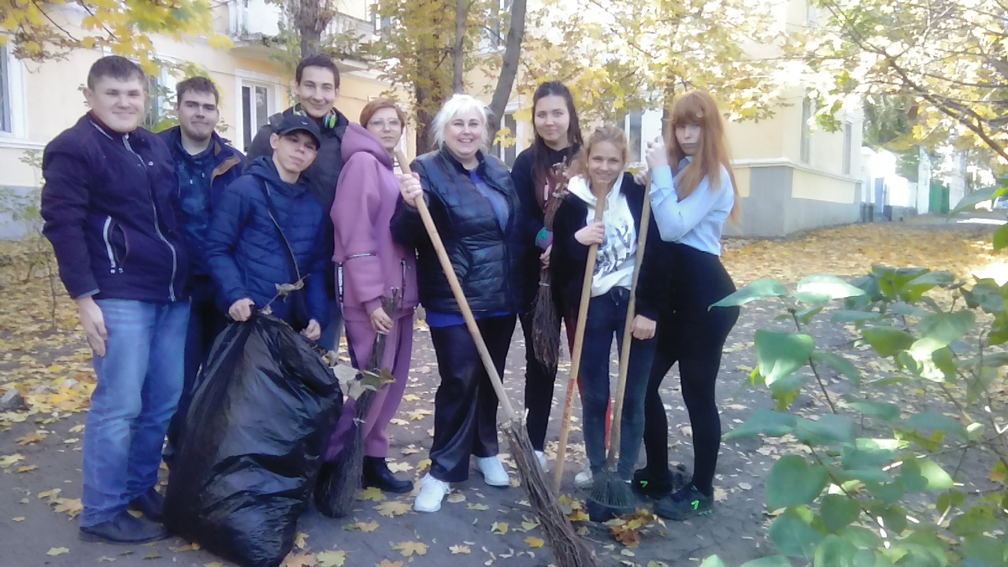
17544 «Рабочий по комплексному обслуживанию и ремонту зданий»
Литература и интернет ресурсы:
neuch.org/realias/trudovoe-...
vospitanie.guru/trudovoe
studopedia.ru/17_129909_trudovoe.
vuzlit.ru/712075/trudovoe_...

